МИНИСТЕРСТВО ТРАНСПОРТА РОССИЙСКОЙ ФЕДЕРАЦИИ

ФЕДЕРАЛЬНОЕ АГЕНТСТВО МОРСКОГО И РЕЧНОГО ТРАНСПОРТА

ФГОУ ВПО«ГОСУДАРСТВЕННАЯ МОРСКАЯ АКАДЕМИЯ
ИМЕНИ АДМИРАЛА Ф.Ф. УШАКОВА»

Кафедра «Эксплуатация судовых механических установок»

Практическое занятие № 3

Регуляторы и их свойства. Уравнения динамики и характеристики судовых регуляторов .

Методические указания к практическому занятию по дисциплине «Основы автоматики и теория устройства технических систем» для курсантов и студентов-заочников специальности 180403 «Эксплуатация судовых силовых установок».

Новороссийск – 2011.

Настоящее методическое указание к к практическому занятию по дисциплине «Основы автоматики и теория устройства технических систем» подготовлено преподавателем Нечитайленко К.П., утверждено на заседании кафедры ЭСМУ _ . _______ 2011 года, протокол № ____.

Рецензент :
______________________________________________________

1. Уравнение динамики реального измерителя в абсолютных координатах
для вывода уравнения динамики реального измерителя воспользуемся схемой измерителя частоты вращения, приведенной на рис. 4.1, где выходная координата (перемещение штока ) обозначена через у, а входная (частота вращения) — через w.
Движение муфты центробежного измерителя описано уравнением согласно второму закону Ньютона:
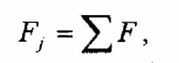(4.1)
где Fj - — сила инерции;
F - сумма сил, действующих на муфту.
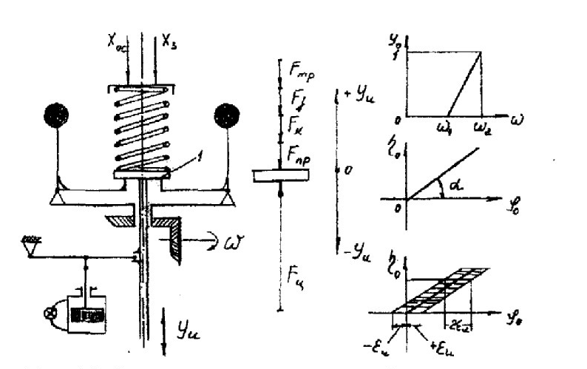
Рис. 4.1. Схема измерителя и силы, действующие на его муфту
Примем за положительное направление перемещения муфты направление ее движения вверх. К муфте приложены следующие силы.
1. Приведенная к муфте центробежная сила грузов
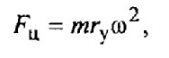,
где т — суммарная масса всех грузов; r_{у} — условный радиус.
Приведенную центробежную силу иначе называют возмущающей. 2. Сила натяжения пружины, которая направлена вниз,
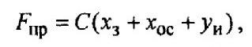
где х₃ — координата задания; хос— координата обратной связи; Уи — координата измерителя; С — жесткость пружины.
Сила натяжения пружины иначе называется восстанавливающей.
3. Сила вязкого трения (сила сопротивления движению, создаваемая катарактом), которая может быть определена как функция скорости перемещения муфты:
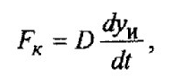
где D— коэффициент скоростного трения , или коэффициент демпфирования катаракта, зависящий от динамической вязкости масла, величины открытия дроссельного клапана катаракта.
4. Сила сухого трения Fтр, которая определяется экспериментально и всегда направлена навстречу движению муфты.
5. Сила инерции
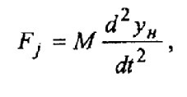
где М приведенная к муфте масса всех подвижных частей измерителя;
С целью упрощения вывода не учитываем силу веса движущихся частей, силу внешнего сопротивления, возникающую при перемещении регулирующего органа, которая в регуляторах прямого действия может иметь существенное значение.
Если Предположить, что муфта движется вверх и все силы приведены к ней, то подставив выражения сил в уравнение (41), получим: 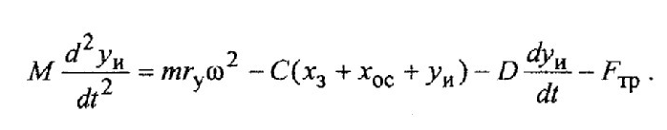 (4.2)
данное уравнение выражено в размерных координатах. Оно описывает движение измерителя только рассмотренного типа и является нелинейным. Нелинейность создает функция центробежной силы и сила сухого трения. Решение нелинейных дифференциальных уравнений вызывает большие трудности. Чтобы получить удобное для работы уравнение, описывающее динамику измерителей всех типов, уравнение (4.2) необходимо линеаризовать и выразить в относительных координатах.
2. Линеаризованное уравнение измерителя в относительных координатах В уравнении (4.2) нелинейны два члена: выражение центробежной силы и сила сухого трения Fтр.
Сила сухого трения определяется существенно нелинейной функцией, которую линеаризовать обычным способом (проведением касательной) нельзя.
Если функцию центробежной силы Fц = Fц( w, yи) разложить в ряд
Тейлора в окрестностях точки (w0, yи0) , отбросить нелинейные члены и перейти к относительным величинам (как это делали при выводе уравнения динамики объекта), то получим линеаризованное уравнение динамики измерителя в относительной форме записи, справедливое для измерителей всех типов:
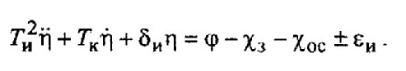
Здесь Ти, — время измерителя, с, характеризующее его инерционность (влияние массы подвижных элементов М на его движение). Масса измерителя, а следовательно, и Ти, отрицательно влияют на работу системы регулирования, так как с ее ростом изменение координаты выхода (выходного сигнала измерителя) все в большей степени отстает от изменения координаты входа (измеряемой величины). Поэтому измеритель делают возможно меньшей массы. Особенно заметное отставание изменения координаты выхода проявляется у измерителей температуры.
Ти — время катаракта, характеризующее влияние силы вязкого трения на движение измерителя. δи — степень неравномерности измерителя — безразмерная величина, определяемая жесткостью пружины,
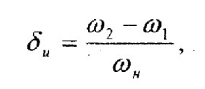
где (w2—w1) — неравномерность измерителя - такое изменение входной координаты w, при котором выходная координата Ук изменяется от 0 до 1 (рис. 4.1);
η — относительное изменение выходной координаты измерителя, определяемое как отношение разности текущего значения координаты и ее значения в исходном равновесном положении к номинальному значению координаты,
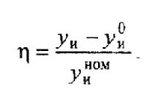
εи— степень нечувствительности измерителя, характеризирующая влияние сил сухого трения, зазоров на движение измерителя. Отрицательно влияет на работу САР. Перед εи стоит знак ±, так как сила сухого трения при изменении направления движения меняет свое направление действия. Наличие εи делает линеаризованное уравнение измерителя нелинейным.
Степень нечувствительности измерителя есть отношение нечувствительности к номинальному значению регулируемой величины.
χз, χос — относительные изменения координат задания и обратной связи. Определяются как отношение разности текущего значения координаты и ее значения в исходном равновесном положении к номинальному.
Из уравнения динамики получим уравнение статики, приравняв производные нулю и приняв εи = О; χз = О; χос= О:
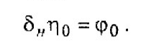
Уравнение статики является также уравнением статической характеристики измерителя. Оно показывает, что в относительных координатах степень неравномерности измерителя характеризует наклон статической характеристики, так как
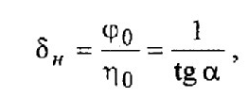
где α— угол наклона статической характеристики (см. рис. 4.1).
В относительных координатах степень нечувствительности характеризует ширину зоны нечувствительности (см. рис. 4.1), которая равна 2с. В пределах этой зоны измеритель не чувствует изменения регулируемой величины и остается неподвижным, т.е. при одном значении регулируемой величины выходная координата измерителя может иметь любое значение в пределах зоны нечувствительности.
Если в уравнении динамики измерителя все члены разделить на δи , то получим вторую форму записи уравнения, которая имеет вид
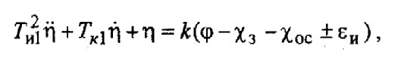
где k — коэффициент усиления измерителя;
Ти1, Тк1 — постоянные времени измерителя и катаракта.
3. Уравнение динамики регулятора прямого действия Структурная схема регулятора прямого действия, состоящего из измерителя и механизма связи, приведена на рис. 3.1 в. Откуда следует, что для получения уравнения динамики регулятора необходимо иметь уравнение динамики измерителя:
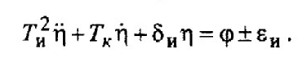(4.3)
Если принять линейную зависимость между координатами входа и выхода механизма связи, пренебречь силами инерции и трения, то уравнение динамики механизма связи будет иметь вид:
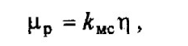
где k_{мс}— коэффициент усиления механизма связи.
Знак перед коэффициентом определяется местом установки регулятора: если регулятор установлен на стороне подвода, то отрицателен (например, при регулировании частоты вращения с ее увеличением регулятор уменьшает подачу топлива), если регулятор установлен на стороне отвода, то kос положителен (например, при регулировании температуры в системе охлаждения двигателя с ее увеличением регулятор увеличивает расход охлаждающей воды через холодильник).
Приняв значение kос =-1, запишем
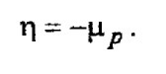(4.4)
Подставив значение μр и ее производные в уравнение измерителя, получим уравнение динамики регулятора прямого действия:
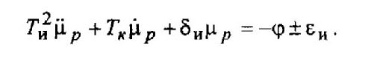
данное дифференциальное уравнение является приближенным, так как оно линеаризовано. В то же время оно нелинейно. Нелинейность создает нечувствительность измерителя. Если ею пренебречь, то уравнение будет нелинейным.
4. Уравнение динамики регулятора непрямого действии с ЖОС
Регулятор непрямого действия (рис. 4.2) включает в себя дополнительный функциональный элемент — усилитель (У), который состоит из управляющего устройство (У) и исполнительного механизма (ИМ). Кроме того, в состав регулятора могут входить обратные связи: ЖОС, ГОС.
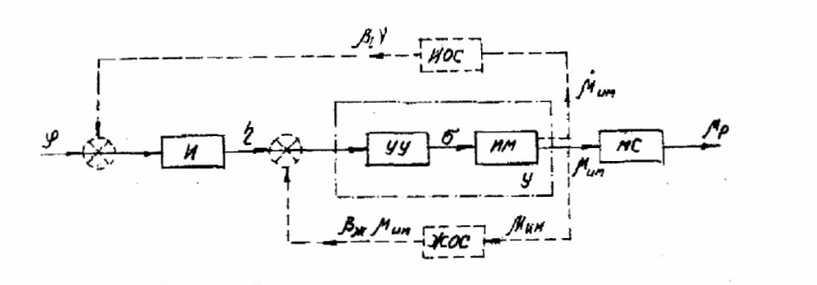
Рис. 4.2. Структурная схема регулятора:
И — измеритель; УУ — управляющее устройство; ИМ — исполнительный механизм; МС — механизм связи; ЖОС — жесткая обратная связь; ГОС — гибкая (изодромная) обратная связь; У .- усилитель; η — выходная координата измерителя; σ - выходная координата управляющего устройства
Выведем уравнение динамики регулятора непрямого действия с ЖОС, охватывающей одно звено — усилитель, структурная схема которого будет соответствовать рис 4.2 , если исключить ИОС.
Для астатического исполнительного механизма (ИМ) — поршневого , двухстороннего действия — скорость перемещения выходного органа
пропорциональна входному сигналу σ (объёмному расходу рабочей среды, поступающей в цилиндр) и обратно пропорциональна времени исполнительного механизма Тs, в течение которого он изменяет свою выходную координату от нуля до единицы при единичном (полном) значении координаты входа.
Таким образом, Тs есть время, в течение которого поршень ИМ перемещается из одного крайнего положения в другое при полностью открытых окнах золотника.
Эту зависимость представим в виде
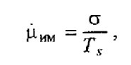
откуда
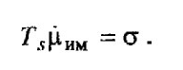
Полученное уравнение является уравнением динамики им, в котором не учитываются силы инерции и трения.
Если не учитывать силы инерции и трения, то уравнение динамики устройства управления (с учетом действия отрицательной обратной связи) можно записать, используя структурную схему регулятора,
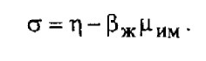.
Исключив из этих двух уравнений промежуточную координату σ, получим уравнение динамики усилителя с обратной связью:
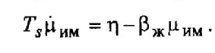 (4.5)
Уравнение механизма связи регулятора непрямого действия (по аналогии с регулятором прямого действия) будет иметь вид
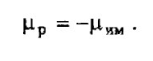
Система уравнений динамики измерителя (уравнение (4.3)), усилителя (уравнение (4.5)) и механизма связи описывает движение регулятора непрямого действия с ЖОС, охватывающей одно звено. Если из этих уравнений исключить промежуточные переменные η , μсм , то получим уравнение динамики регулятора
являющееся справедливым при малых отклонениях регулируемой величины.
5. Уравнение динамики регулятора непрямого действия с ГОС Рассмотрим случай, когда ГОС охватывает два звена (см. рис. 4.2). для вывода уравнения динамики регулятора необходимо иметь уравнения всех его звеньев, которые, кроме уравнения динамики гибкой (изодромной) обратной связи, известны.
Гибкая обратная связь (ГОС) работает по закону
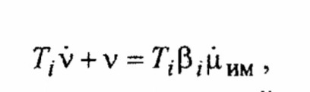(4.6)
где ν — относительное изменение выходной координаты ГОС;
Тi — время изодрома время, за которое ГОС сняла бы свой выходной сигнал, если бы он изменялся с постоянной скоростью, равной скорости в начальный момент;
βi— коэффициент усиления ГОС.
Уравнение динамики измерителя в случае, когда обратная связь охватывает два звена, имеет вид
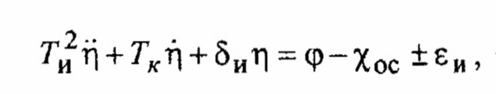(4.7)
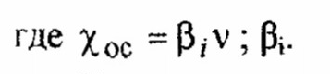
Уравнение динамики астатического усилителя примет вид
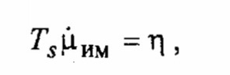 (4.8)
а уравнение динамики механизма связи остается без изменения, те.
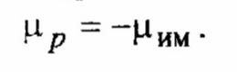
Система из приведенных четырех уравнений (4.6) — (4.9) описывает динамику рассматриваемого регулятора.

5.ЗАДАЧИ
ПО ХАРАКТЕРУ ВЫХОДНОГО СИГНАЛА ИДЕАЛЬНОГО РЕГУЛЯТОРА ПРИ ИЗВЕСТНОМ ВХОДНОМ ВОЗДЕЙСТВИИ УСТАНОВИТЬ ЕГО ЗАКОН РЕГУЛИРОВАНИЯ И ОПРЕДЕЛИТЬ ПАРАМЕТРЫ НАСТРОЙКИ
Входные воздействия
0.4

0.3

0.2

0.1

0.0
0 1 2 3 4 5 0 1 2 3 4 5 0 1 2 3 4 5
ВРЕМЯ , С ВРЕМЯ , С ВРЕМЯ,С
ВАРИАНТ 1 ВАРИАНТ 2 ВАРИАНТ 3

Выходной сигнал регулятора
0.4

0.3

0.2

0.1

0.0
0 1 2 3 4 5 0 1 2 3 4 5 0 1 2 3 4 5
ВРЕМЯ , С ВРЕМЯ , С ВРЕМЯ,С
ВАРИАНТ А ВАРИАНТ Б ВАРИАНТ В
0.4

0.3

0.2

0.1

0.0
0 1 2 3 4 5 0 1 2 3 4 5 0 1 2 3 4 5
ВРЕМЯ , С ВРЕМЯ , С ВРЕМЯ,С
ВАРИАНТ Г ВАРИАНТ Д ВАРИАНТ Е

 | ИСХОДНЫЕ ДАННЫЕ
ВАРИАНТ | ВХОДНЫЕ ВОЗДЕЙСТВИЯ |  | ВЫХОДНОЙ СИГНАЛ
1 |  | 1 | А
2 |  | 1 | Е
3 |  | 2 | Б
4 |  | 2 | Г
5 |  | 2 | Д
6 |  | 3 | А
7 |  | 3 | В
8 |  | 3 | Е

7. Литература
1.Л.А. Самсонов Основы автоматики-1. Объекты и регуляторы
2. Л.А. Самсонов Основы автоматики-2 .Системы автоматического регулирования
3. Сыромятников В.Ф. «Основы автоматики и комплексная автоматизация судовых пароэнергетических установок». Москва «Транспорт» 1983г
4.Печененко Б.И. ,Козьминых Г.В. «Основы автоматики и комплексная автоматизация судовых пароэнергетических установок» Москва «Транспорт» 1979г.

8. Оглавление

1. Уравнение динамики реального измерителя в абсолютных координатах 3
2. Линеаризованное уравнение измерителя в относительных координатах 4
3. Уравнение динамики регулятора прямого действия 6
4. Уравнение динамики регулятора непрямого действии с ЖОС 7
5. Уравнение динамики регулятора непрямого действия с ГОС 9
6. ЗАДАЧИ 10
7. Литература 11
8. Оглавление 11

